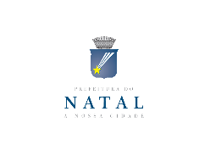 | SELEÇÃO PÚBLICA Nº 006/2018 – ATRAÇÕES E REVELAÇÕES MUSICAIS (INTÉRPRETES, BANDAS E GRUPOS) E DJs/MCs, PARA COMPOR A PROGRAMAÇÃO DO CARNAVAL MULTICULTURAL DE NATAL 2018. | ANEXO VII

DECLARAÇÃO DE INEXISTÊNCIA DE EMPREGADOS
EM CONDIÇÕES EXCEPCIONAIS

Eu,_____________________________ CNPJ Nº ______________,Proponente da Atração Musical _________________________________ por intermédio do seu representante legal o Sr. _________________________________, portador da Carteira de Identidade nº ____________ e CPF nº ____________, DECLARO para os devidos fins que se fizerem necessários do disposto V do Art. 27, da Lei nº 8.666, de 21/07/93, acrescido pela Lei nº 9.854, de 27/10/99, que não emprega qualquer menor de 18 anos em trabalho noturno, perigoso ou insalubre, bem como não emprega menor de 16 anos, salvo na condição de aprendiz a partir de 14 anos.

Natal,___ de ________ de 2018.

Proponente

